**ТЕХНИЧЕСКОЕ ЗАДАНИЕ**

**на проведение работ по инструментальному обследованию кровли здания**

**«Общежитие квартирного типа», расположенного по адресу:**

**Свердловская область, г. Верхняя Салда, ул. Кирова, 2а**

**(кадастровый номер 66:08:0804007:218)**

|  |  |  |
| --- | --- | --- |
| № | Перечень | Содержание |
| 1. **1** | **Контактная информация:** | |
| * 1. 1 | Организация/Заказчик | ПАО «Корпорация ВСМПО-АВИСМА» |
|  | Технический заказчик | Общество с ограниченной ответственностью "УК БЛЭКВУД".  Тел./Факс: 8 903 548 40 67  E-mail: aleksandr.strukov@blackwood.ru  Почтовый адрес г. Москва, ул. Пятницкая, д.9/28 стр.2.  Удобное время для связи: 9-00 до 17-00 |
| 1. **2** | **Общие сведения** | |
| * 1. 2 | Сведения об участке застройки | Расположен по адресу: Свердловская область, г. Верхняя Салда, ул. Кирова, 2а |
|  | Вид работ | Инструментальное обследование |
|  | Указание о выделении этапов выполнения работ | **Двухэтапное:**  Этап 1 – проведение обследования здания (визуальное и инструментальное).  Этап 2 – подготовка и оформление технического отчета по результатам выполненных обследований. Составление ведомости объемов работ и материалов по ремонту/восстановлению кровельного покрытия. |
|  | Сроки начала и окончания изыскательских работ | Продолжительность работ 45 рабочих дней (после заключения договора и оплаты аванса). |
| 2.5 | Класс объекта по ГОСТ27751-2014 | КС - 2 |
| 2.6 | Зоны с особыми условиями использования территории | ЗОУИТ – нет. |
| 2.7 | Отношение к объектам культурного наследия | Не относятся. |
| 2.8 | Признаки идентификации Объекта в соответствии с Федеральным законом от 30.12.2009 №384-ФЗ | Назначение здания: Нежилое.  Принадлежность к объектам транспортной инфраструктуры: не относится.  Возможность опасных природных процессов и явлений и техногенных воздействий: нет.  Принадлежность к опасным производственным объекта:  не являются опасным производственным объектом.  Пожарная и взрывопожарная опасность; не относится.  Уровень ответственности по ГОСТ 27751-2014: нормальный, класс |
| 2.10 | Основные технико-экономические показатели объекта | Здание четырехэтажное, с подвалом.  Здание прямоугольное в плане с габаритными размерами 13,1 х 46,4 м.  Средняя высота здания 12,6 м.  Год постройки – 1963 г.  Кровля здания – рулонная, утепленная, двускатная с малым уклоном. |
| 2.11. | Исходные данные | Исходные данные для проведения работ по техническому обследованию:  1. Техническое задание.  2. Технический паспорт на здание. |
|  | **Общие требования к выполнению работ и результатам работ** | |
|  | Цель выполняемых работ. | Целью технического обследования кровли является:  -определение фактического технического состояния строительных конструкций кровли здания;  -визуальное и инструментальное освидетельствование кровли объекта;  -выявление дефектов железобетонных, металлических конструкций, составление дефектных ведомостей, содержащих перечень строительных конструкций с указанием качественных и количественных характеристик деформаций (дефектов);  -фиксация выявленных дефектов на схемах;  -разработка рекомендаций по устранению и предупреждению дефектов, определение причин их возникновения;  -разработка рекомендаций по дальнейшей эксплуатации и ремонту, усилению (при необходимости);  -выполнение поверочных расчетов;  -подготовка графических материалов;  Конструкции, подлежащие обследованию:  - Несущие конструкции кровли;  - Изоляционные материалы кровли;  - Примыкания (места состыковки изоляции с вертикальными крышными элементами);  - Парапеты (свесы);  - Вентиляционные каналы, трубы и другие конструкции инженерных систем, находящихся на кровле;  - Водосточная система. |
|  | Состав работ | **Разработка программы обследования, согласование с Заказчиком.**  Проведение инструментального и визуального обследования строительных конструкций в соответствии с ГОСТ 31937-2011 «Здания и сооружения» Правила обследования и мониторинга технического состояния»  Выполнение анализа имеющейся технической документации.  Выполнение архитектурно-строительных обмерных работ.  Выполнение геодезических работ, с определением кренов, отклонений (вертикальных, горизонтальных), осадок.  Устройство шурфов, вскрытий, отбор проб для освидетельствования текущего состояния строительных конструкций и материалов, оснований.  Выявление дефектов конструкций, фотофиксация дефектов конструкций, составление дефектной ведомости.  Определение фактической прочности строительных материалов неразрушающим (разрушающим) способом. Проведение лабораторных испытаний, отобранных образцов строительных материалов, оснований.  Проведение микробиологического обследования образцов.  Выполнение расчетно-графической части по обследуемым конструкциям кровли.  Выполнение поверочных расчетов строительных конструкций.  Восстановление гидроизоляции в местах вскрытия.  Подготовка рекомендаций по возможности дальнейшей эксплуатации.  Составление технического заключения по результатам проведенного обследования с выводами и рекомендациями по дальнейшей эксплуатации кровли. Выполнение графических материалов по восстановлению, усилению, ремонту.  Обследование строительных конструкций включает определение типа конструкций, материала конструкций, планово-высотного положения конструкций, технических физико-химических свойств конструкций, несущей способности конструкций, их целостности и герметичности.  Обследование состояния кровли включает определение типа материала, технических физико-химических свойств, прочностные характеристики, остаточного ресурса, выявление дефектов (составление дефектных ведомостей), фиксация дефектов на схемах, определение возможности дальнейшей эксплуатации.  Обследование конструкций инженерных систем на кровле: водоотведения, отопления, вентиляции, электрооборудования и слаботочных систем, технологии включает определение фактического состояния сетей и их остаточного ресурса, выявление дефектов (составление дефектных ведомостей), фиксация дефектов на схемах, состояния креплений. Подготовка графических материалов по расположению и привязкам инженерным системам. |
|  | Требования к составу технического отчёта. | По результатам проведённого технического обследования кровли здания подготовить технический отчёт, который должен содержать:  Результаты визуального и инструментального обследования в составе, определённом пунктом 3.2 настоящего Технического задания.  Результаты инструментального обследования в составе, определённом пунктом 3.2 настоящего Технического задания.  Описание технического состояния и выявленных дефектов.  Основные выводы и рекомендации. Рекомендации по устранению выявленных дефектов. Рекомендации по дальнейшей эксплуатации и ремонту. Определение физического износа кровли.  Графические материалы, поверочные расчеты, схемы, ведомости дефектов, фотоматериалы, протоколы.  Объем и состав заключения должны соответствовать нормативной документации, указанной в п. 3.5. |
|  | Требования к согласованию и сопровождению. | До начала производства работ согласовать с Заказчиком программу обследования здания. |
|  | Нормативные документы, используемые при проведении работ по техническому обследованию. | Работы по техническому обследованию выполнять с соблюдением требований законодательства Российской Федерации.  СП 13-102-2003 «Правила обследования несущих строительных конструкций зданий и сооружений».  ГОСТ 31937-2011 «Здания и сооружения» Правила обследования и мониторинга технического состояния»,  СП 255.1325800.2016 «Здания и сооружения. Правила эксплуатации».  ГОСТ 27751-2014 «Надёжность строительных конструкций и оснований».  СП 28.13330.2017 «Защита строительных конструкций от коррозии».  СП 63.13330.2012 «Бетонные и железобетонные конструкции»  Иные действующие законы, нормативные и правовые акты РФ относящееся к выполняемым работам.  СП 71.13330.2017 «Изоляционные и отделочные покрытия». |
|  | Требования к количеству экземпляров и оформлению результата работ | Результат работ оформить в соответствии с ГОСТ Р 21.1101-2020 и передать Заказчику:  -в сброшюрованном виде на бумажном носителе - 3 (три) экземпляра, на электронном носителе в 1 экземпляре;  -все экземпляры должны быть подписаны ответственным лицом Исполнителя, имеющим действующую запись в реестре специалистов НОПРИЗ.  - на электронном носителе в формате pdf в 1 экземпляре, в редактируемом виде в формате *.doc, *xls, *xml, (для текстовой части), *.dwg (для графической части) в 1 экземпляре;  Обеспечить идентичность в соответствующих частях всех экземпляров результата работ на бумажном и электронном носителях. |
|  | Порядок финансирования работ и оплата | Работы финансируются за счёт собственных средств Заказчика.  Оплачивается аванс в размере 30% от стоимости (цены работ по договору) работ. |
|  | Требования к оформлению коммерческого предложения | Коммерческое предложение необходимо оформить на фирменном бланке организации.  В коммерческом предложении указать следующую информацию (обязательно):   1. Стоимость выполнения работ в соответствии с перечнем работ и этапами выполнения (с НДС). 2. Стоимость выполнения работ в соответствии с перечнем работ и этапами выполнения (без НДС). 3. Наличие СРО (Есть/Нет). 4. Наличие технических специалистов в штате компании, имеющие действующий индивидуальный регистрационный номер в национальном реестре специалистов (НОСТРОЙ, НОПРИЗ) (Есть/Нет). 5. Ознакомился ли участник конкурса с техническим заданием (Да/Нет). 6. Достаточно ли информации в техническом задании для начала работ (Да/Нет). 7. Участник конкурса ознакомился с проектом договора и согласен с его условиями (Да/Нет). 8. Наличие опыта в реализации аналогичных объектов (Да/Нет). 9. Готов ли участник конкурса получить банковскую гарантию (Да/Нет). 10. Будет ли участник конкурса привлекать для выполнения работ субподрядную организацию (Да/Нет). 11. Продолжительность работ (календарных дней). 12. Размер аванса (процент и сумма от стоимости КП). 13. Готов ли участник конкурса представить банковскую гарантию на сумму выданного аванса (Да/Нет). 14. Подрядчик предоставляет гарантию на выполненные работы: 36 (тридцать шесть) месяцев (Да/Нет). 15. Стоимость работ по научному руководству (авторскому надзору).   Контактное лицо (ФИО), номер телефона, e-mail. |

Приложение№ 1 к Техническому заданию

Ситуационный план.

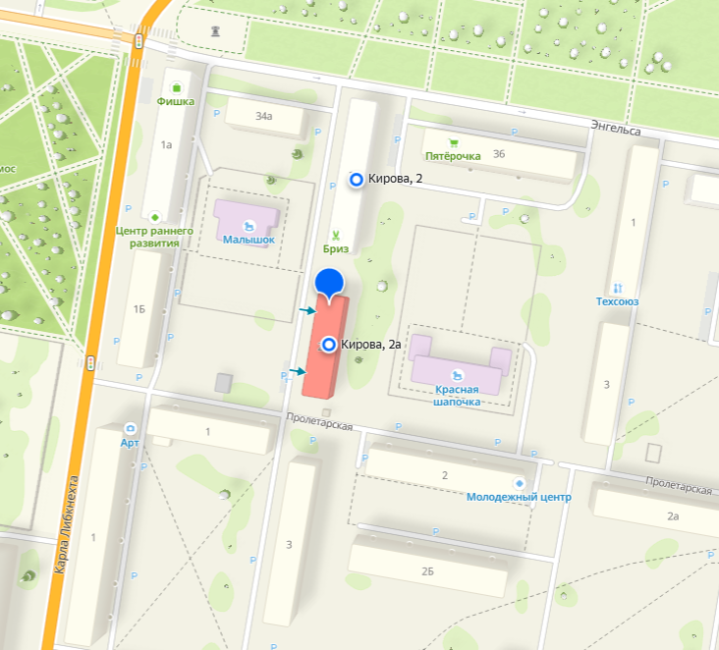

Главный инженер проектов ООО «УК Блэквуд»

­­­­­­__________________ Струков А.А.